NBI CMGIM

安装说明

深圳市农博创新科技有限公司

1. **产品外观**

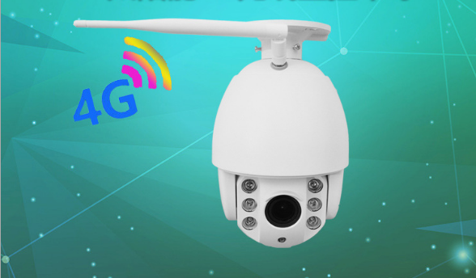

1. **产品介绍**

200W超低照度摄像机机采用高集成度的SOC处理器，极低功耗，超强稳定；支持H.264压缩算法，保证图像质量的同时有效降低网络带宽占用；强大的网络功能，支持标准ONVIF协议，支持RTMP协议,RTSP协议，支持手机远程监控；可广泛用于幼儿园宝宝在线视频直播、企业透明化生产直播，农业视频直播等领域等领域.

1. **产品主要特性**

1.高灵敏度、高信噪 CMOS图像传感器

2.最高像素可达200W，最高分辨率可达1080P(1280x1080)

3.优化的H.264压缩算法，支持三码流，支持手机监看

4.支持多种网络协议： TCP/IP，HTTP，TCP，ICMP，UDP，ARP， IGMP，SMTP，FTP，DHCP，DNS，DDNS，NTP，UPNP，RTSP等

5.支持ONVIF协议

6.采用全新 H.264 视频压缩技术，压缩比高

7.Micro SD卡功能(选配特殊订单可内置1GB~32GB，但要事先注明)

1. **参数说明**

|  |  |
| --- | --- |
| **型号: AN-DQ60W-I** | |
| 操作系统 | 嵌入式LINUX |
| 图像传感器 | 1080万像素1/4”CMOS传感器 |
| IRCUT | 支持 |
| 镜头 | 标配8mm镜头 |
| 最低照度 | 0.01Lux |
| **压缩标准** | |
| 视频压缩算法 | 支持H.264 Main Profile 及H.264 Baseline |
| 音频压缩算法 | G711 |
| 压缩传输码流 | 500Kbps-50000bps |
| **图像** | |
| 最大图像尺寸 | 1080P(1920x1080) |
| 清晰度 | 第一码流：1920x1080 |
| 第二码流： 640x352 |
|  |
| 视频帧率 | 25fps(50HZ), 25fps(60HZ) |
| 移动侦测 | 支持 |
| 网络协议 | 支持TCP/IP，HTTP，TCP，ICMP，UDP，ARP, IGMP，SMTP，FTP，DHCP，DNS，DDNS，NTP，UPNP，RTSP |
| 接入协议 | 支持ONVIF协议 |
| **接口** | |
| 音频输入 | 支持 |
| 音频输出 | 支持 |
| 有线网络 | RJ45网络接口 |
| 无线网络 | 2.4G WIFI 或支持全网4G功能 |
| **一般规范** | |
| 温度及湿度 | 0℃～+50℃ 10%～95%RH |
| 电源 | DC12V 2A |
| 功耗 | 7.5W |
| **扩充功能** | |
| 可提供433串口通讯，数据透传功能 | |

1. **安装说明**
2. 将摄像头放入指定的位置，接通电源.
3. 获取摄像头ID

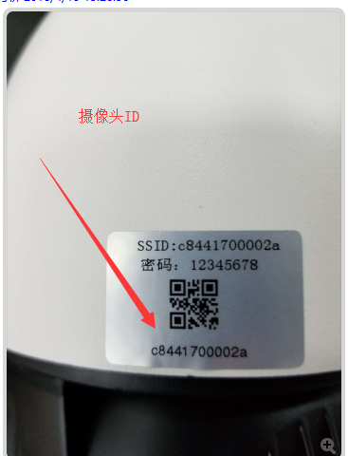

1. 打开官网，点击视频直播模块，点击添加摄像头，如图所示：

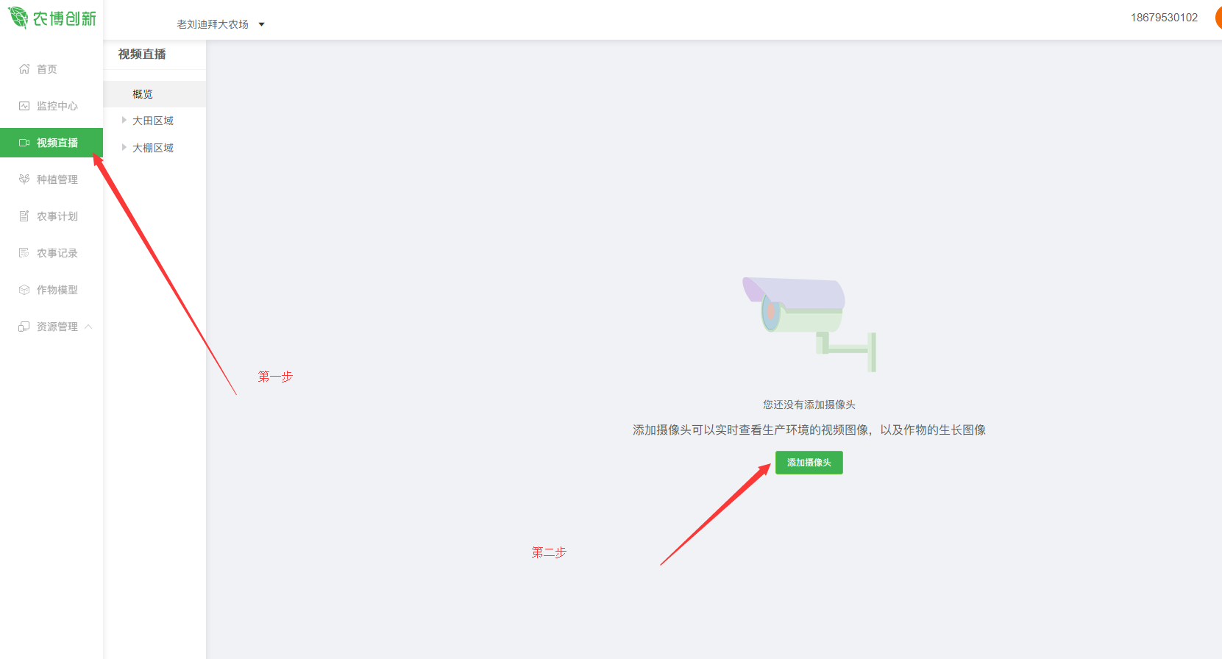

1. 将摄像头的ID填入系统中，点击完成

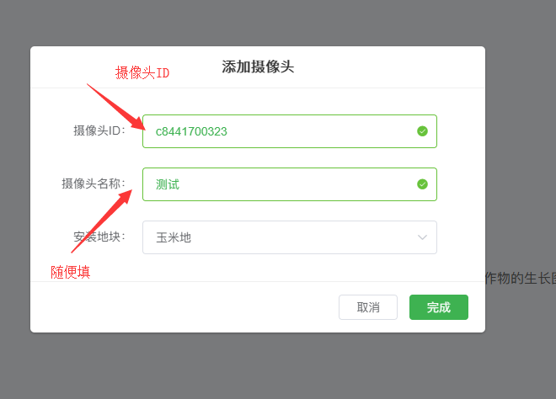

1. 等待2分钟左右

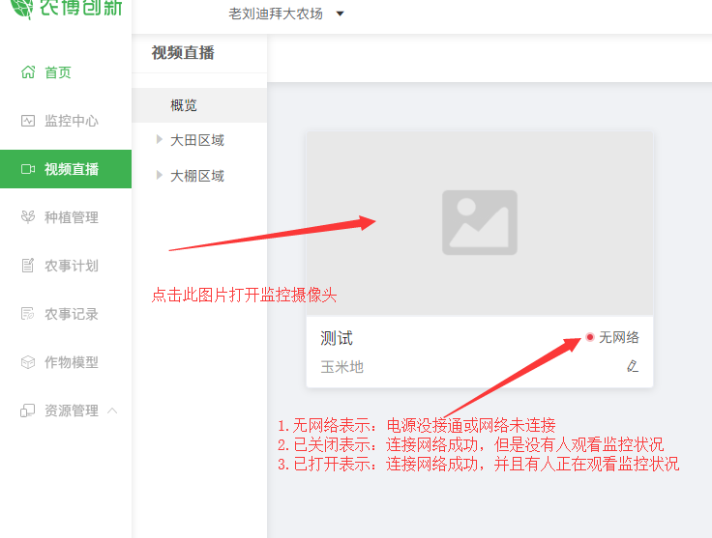

1. 关闭

